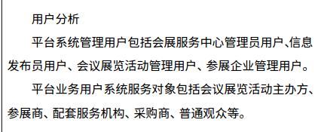

# 平台用户角色分析

|  |  |  |
| --- | --- | --- |
| 角色名称 | 角色描述 | 业务功能 |
| 中心管理员 | 系统管理用户 |  |
| 信息发布用户 | 系统管理用户 |  |
| 会议展览活动管理用户 | 系统管理用户 |  |
| 参展企业管理用户 | 系统管理用户 |  |
| 会议\展览活动主办方 | 系统业务用户 |  |
| 参展商 | 系统业务用户 |  |
| 配套服务机构 | 系统业务用户 |  |
| 采购商 | 系统业务用户 |  |
| 普通观众 | 系统业务用户 |  |